Муниципальное бюджетное дошкольное образовательное учреждение №79 г. Липецка

**Конспект ОД**

**по развитию речи на тему**

**«Составление рассказа по картине «Собака со щенятами»**

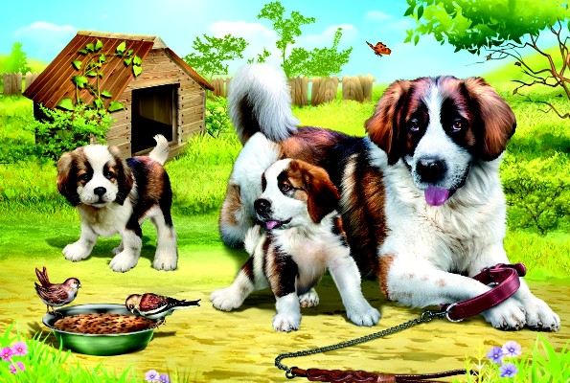

Воспитатель

Воржева С.И.

2022 год

# Программные задачи:

* Продолжать учить детей описывать картину, составляя небольшой, связный рассказ по образцу воспитателя, самостоятельно делать выводы и умозаключение;
* закрепить представления детей о диких и домашних животных;
* совершенствовать диалогическую речь, расширять активный словарный запас детей за счет прилагательных;
* развивать познавательный интерес, память, внимание;
* воспитывать интерес, любовь к животным.

**Оборудование и материалы:** игрушки: машина грузовая, щенок, дикие и домашние животные; картина «Собака со щенятами» (из серии «Домашние животные», макеты подзорных труб, рамки из цветного картона с вырезанными окошками, аудиозапись «Звуки животных».

# Ход ОД

**I. Вводная часть**

(Машина сигналит за дверью группового помещения). – Ребята, слышите, кто-то к нам приехал на машине.

Воспитатель выходит за дверь и ввозит в групповую комнату большую игрушечную машину, в кузове которой сидит игрушечная собака, накрытая салфеткой, а также свернутая картина.

* Интересно, кто спрятался под салфеткой?
* Чтобы узнать, кто в машине надо отгадать загадку. Загадка:

Кто у дверей встречает нас, В тишине весь день, проспав И от счастья начинает

Громко лаять: «Гав-гав-гав!»? (Собака)

* Кто это?
* Правильно, это собака (показывает игрушку). Зовут ее Дружок.
* Какая собачка? (пушистая, лохматая.)
* Мы с вами знаем пальчиковую игру про собачку, давайте поиграем в нее.

# Пальчиковая игра "Добрый пес"

*Та–ра-ра, та-ра-ра- (Ладони сжимать шалашиком (конура). Возле дома конура.*

*Из нее веселый пес (Ладонь правой руки стоит на ребре (мордочка пса, большой палец направлен вверх (ушко).*

*Высунул свой чуткий нос (Пошевелить ладонью вправо –влево)*

*Он своих друзей узнает, (Ладонь правой руки стоит на ребре (мордочка пса, большой палец направлен вверх (ушко).*

*«Гав-гав!» - радостно залает (Мизинец попеременно опускать и поднимать (пес лает) Завиляет пес хвостом (Локоть стоит на столе, кисть руки расслаблена (хвост пса) Помахать кистью руки в воздухе (пес виляет хвостом).*

*Заходите, гости, в дом! (Кистями рук сделать манящие движения)*

# Основная часть.

Воспитатель. – Собака это, какое животное, домашнее или дикое? – Почему собака домашнее животное?

Собака домашнее животное. Она живет дома у человека или рядом с его домом. Он о ней заботится, кормит, поит, лечит.

Воспитатель. Ребята, с выставки «Домашние животные», убежали в лес животные. Теперь они в опасности, там же дикие звери. Намнужно найти и вернуть их на выставку. Все знают, чем отличаются дикие животные от домашних? Давайте проверим.

# Дидактическая игра «Дикие и домашние животные»

На столах среди макетов деревьев стоят фигурки домашних и диких животных.

Воспитатель. Найдите домашних животных и принесите их к домику, а диких

Животных оставьте в лесу. Дети самостоятельно выбирают животных, определяют, какое это животное и решают: принести или оставить.

* Молодцы, а теперь давайте проверим: назовите домашних животных, которых вы нашли, а теперь диких животных, которые остались жить в лесу.
* Все вы справились с заданием.

Воспитатель. А кто заметил, какого животного не хватает? А поможет вам это узнать загадка:

*Заворчал живой замок,*

*Днем лежит и молчит,*

*Ночью лает и ворчит,*

*Кто к хозяину идет - она знать дает». (Собака)*

Сегодня Дружок приготовил для вас сюрприз, привез с собой картину, на которой изображены его друзья.

Воспитатель выставляет на мольберт картину «Собака со щенятами».

Давайте мы ее внимательно рассмотрим. Возьмите волшебные «подзорные трубы», посмотрите на картину. Дети рассматривают 1-2 минуты.

Расскажите, что вы увидели в свои позорные трубы. Только не повторяйте то, что уже сказали другие дети. Дети рассказывают.

А теперь давайте при помощи волшебных рамок будем внимательно рассматривать части картины и рассказывать, что интересного вы видите в свою рамку. Дети выходят по очереди и при помощи рамок рассматривают картину и описывают, что видят. Воспитатель задает вопросы на уточнение:

Кого ты видишь в рамку?

* Что делает собака?
* Какая собака?
* Кто сидит около собаки?
* Мама-собака большая, а щенки ….
* Что делают щенки?

-Они похожи на маму?

* Где живут собаки?
* Кто построил для них конуру?

-Куда смотрит собака и щенки?

* А что делают воробьи?
* Кто принёс собакам еду?
* Какую пользу приносит собака человеку?

Воспитатель. Ребята, давайте представим, что мы вошли в картину, сделаем это тихо, чтоб не напугать щенков, закройте глазки и вообразите, что мы рядом с собакой…

Звучит аудиозапись «Звуки животных»

* Что вы услышали? (Щенки сопят, тявкают, рычат; воробьи стучат клювом по тарелке…) Воспитатель. Погладьте собаку и щенят, что вы чувствуете? (Мягкие, лохматые, теплые...) Воспитатель. Молодцы!

Давайте немного отдохнем и поиграем. **Физкультминутка «Щенок»**

Бегал по двору щенок, (бег га месте)

Видит: пирога кусок.

(наклоны вперед, руки в стороны) Под крыльцо залез и съел. (присесть, руки ко рту) Развалился, засопел.

(Руки в сторону, голова на бок.)

А сейчас давайте вернемся к нашей картине. Ребята я предлагаю вам составить небольшой

рассказ о собаке со щенятами.

Послушайте внимательно какой рассказ придумала я.

# Это собака со щенятами. Собака большая, лохматая, добрая. У собаки двое щенят. Они рыжие с белыми пятнами. Один лежит около мамы, другой стоит и смотрит на воробьев. Щенки маленькие, пушистые, неуклюжие. Хозяин принес собакам еду. К миске с едой прилетели воробьи. Воробьи не улетают, потому что не боятся собаки и щенков.

Воспитатель предлагает 2-3 детям рассказать по картине (с помощью воспитателя).

* Молодцы дети, какие красивые и содержательные рассказы у вас получились.
* Теперь из зала картин мы перейдем в «Волшебный зал» Музыкально-ритмическое упражнение «Мы идем» Воспитатель. Вот мы и пришли в волшебный зал

«Завертелись, закружились

И в животных превратились»

* Угадайте в кого я превратилась? У меня теплая, лохматая, коричневая шуба, круглые уши, я люблю мед?

Дети самостоятельно составляют загадки-рассказы. Рефлексия

* Вот и закончилось наше путешествие.
* Где мы с вами сегодня побывали?
* Какую картину мы рассматривали?
* Что вам понравилось больше всего?
* Давайте попрощаемся с нашими гостями – до свидания.